ＥＸＣＥＬ取込の操作手順

本資料では、ＥＸＣＥＬで編集可能なファイル（ＣＳＶ）を台帳・帳簿登録閲覧システムに取り込むための操作手順を記載しています。
台帳・帳簿登録閲覧システムは、ＺＩＰ形式の専用フォーマットのインポート機能を実装しており、ＣＳＶファイルから当該ＺＩＰへの変換は、「通知・報告配信システム（オフライン）」（以下「配信オフライン」）で行います。

※配信オフラインは、事前にユーザ登録が必要です。ユーザ登録は、共用データベース利用者を対象にサポートデスクにて個別対応しておりますので、ご利用の場合は事前にご連絡ください。
連絡先：toiawase@icba.or.jp TEL03-5225-7807

大まかな操作は次の３段階で行います。
１．配信オフラインへのＣＳＶインポート
２．配信オフラインからのＺＩＰエクスポート
３．台帳・帳簿登録閲覧システムへのインポート

※ＣＳＶファイルは配信オフラインに一旦保存され、随時ＺＩＰとしてエクスポート可能な状態となります。

１．配信オフラインへのＣＳＶインポート
①ＣＳＶファイルの用意
予め台帳システムに取り込むＣＳＶファイルをデスクトップ等に保存しておきます。
ＣＳＶファイルのフォーマットは、「EXCEL取込用 標準フォーマット 項目定義書」をご参照ください。
②システムへのログイン
下記URLにアクセスし、ID・パスワードを入力してログインします。
URL: https://cs.icba-info.jp/infocast/
ID:メールアドレス、初期パスワード:123456（変更可能）
③メニュー選択
配信オフラインのメニュー画面から、「物件管理」をクリックします。
さらに、「ＣＳＶファイルのインポートはこちら」をクリックします。
④物件データインポート
「ファイルを選択」をクリックし、先に保存しておいたＣＳＶを選択します。
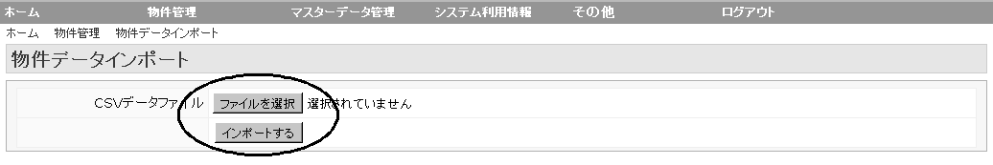
「インポートする」をクリックします。
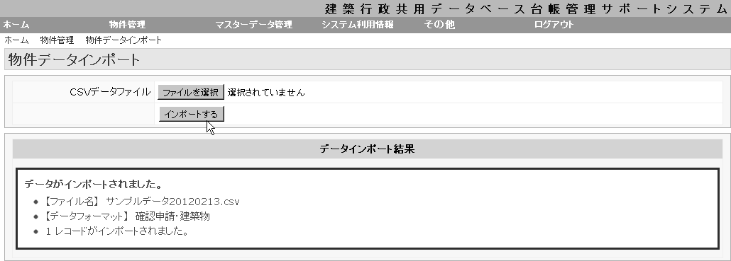
データインポート結果欄に、上図のとおり表示されれば、インポート成功です。
※ＣＳＶファイルに修正すべき点がある場合は、次のようにエラー表示されます。
＜項目名に標準フォーマットと異なるものがある場合＞
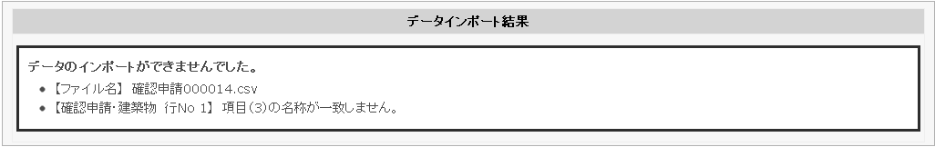
＜入力内容に標準フォーマットのルールに反するものがある場合＞
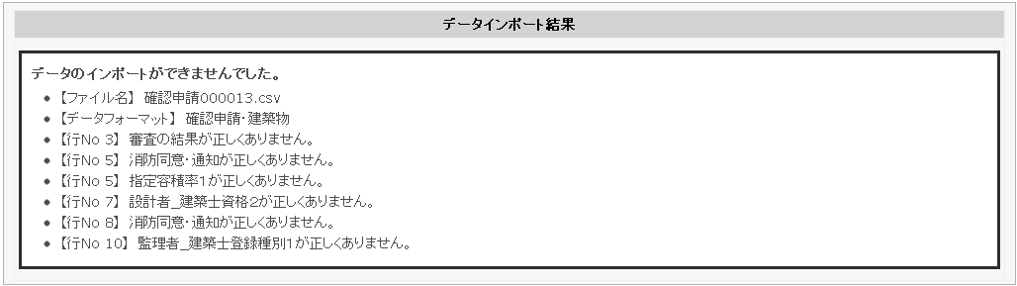

２．配信オフラインからのＺＩＰエクスポート
①物件検索
「物件管理」メニューを選択し、先に登録したデータを検索します。
通常は、下図のとおり「新規登録日」を本日として検索します。
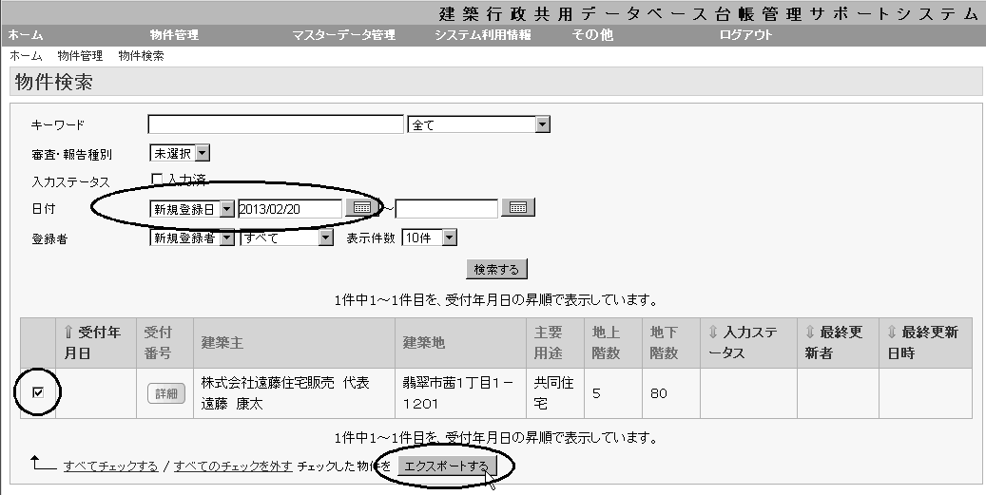
左側のチェック欄にチェックし、「エクスポートする」をクリックします。

※一度にエクスポートできる物件数の上限は、100件です。
②ファイル保存
次の画面が表示された場合、「ＯＫ」をクリックします（ブラウザにより異なります）。
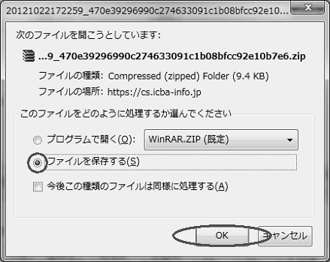
ファイル名は、次のような形式で自動的に付けられます。
名称は自由に変更いただいて構いません。
ファイル名の例：20130220195211_a2ab43f29b91edd171202d661cba57f157fff58d.zip

３．台帳・帳簿登録閲覧システムへのインポート
①起動
台帳・帳簿登録閲覧システムを起動します。
②メニュー選択
「受付」メニューから、「データ取込」を選択します。
③読み込み
「参照」をクリックし、先に出力したＺＩＰファイルを選択します。
「読込」をクリックします。
※１度に読み込めるファイルは１つのみです。
④取込み
収録されたデータが一覧表示されます。「取込み」をクリックします。
処理中は、「取込み」・「戻る」ボタンともにグレー表示となります。

⑥取込完了
「受付番号」欄に番号が表示され、「戻る」ボタンがグレー表示から元の表示に戻れば、台帳・帳簿登録閲覧システムへの取込みが完了です。
以降は、自機関受付物件と同様に検索が可能となります。
※受付番号の採番設定を「手動」としている場合は、番号は空欄のままとなります。
補足 配信オフラインのユーザー追加方法
①ユーザー管理メニュー
「ユーザー管理」メニューを選択します。
ユーザー管理画面が表示されます。
「ユーザーの新規登録はこちら」を選択します。
※ユーザー一覧の初期状態での登録件数は１名分のみです。
※既存ユーザーの登録情報修正及び削除は、表右端の「詳細」より行います。
②ユーザー新規登録
ユーザー新規登録画面が表示されます。
必要事項を入力し、「確認画面へ」をクリックします。
各項目の入力目的等は下表のとおりです。
 | 項目名 | 入力目的等
1* | ユーザー名 | ・ユーザーの氏名を入力します。配信オフラインに登録したデータの絞り込み項目となります。
2* | メールアドレス | ・配信オフラインのログイン用ＩＤとなります（重複登録不可）。  ・メールアドレス形式xxx@xx.xxで登録（実在しないアドレスも可能）。
3* | パスワード | ・配信オフラインのログイン用パスワードとなります。  ・一旦登録したパスワードは再表示できません。  ・パスワードを忘れた場合は、ユーザーの登録情報修正において、パスワードのみ新たに入力します。
4 | ユーザー権限 | ・ユーザー管理以外は必ずチェックを入れてください。  （平成27年度中にこのチェックボックスの構成を簡素化する予定）  ・利用者登録・削除をされる方は、ユーザー管理にチェックを入れてください。  ・ユーザー権限に１つもチェックを入れない場合も、ユーザー登録自体は可能です。
5* | 許可するアクセス元ＩＰアドレス | ・通常は"*"（半角アスタリスク）を入力してください。  ・ここにグローバルＩＰアドレスを登録すると、ログイン時に利用端末のアドレスマッチングによる不正ログインチェックが行われます。
6 | 所属部署 | ・登録すると、ユーザー一覧画面に反映します。
7 | 電話番号 | ・メモ用項目です。登録後もこの画面にのみ表示されます。
8 | 備考 | ・メモ用項目です。登録後もこの画面にのみ表示されます。

「送信する」をクリックします。
以上でユーザー追加が完了です。

＜通知・報告配信システム（オフライン）動作環境等＞
・OS：Microsoft Windows Vista／Windows7／Windows8／Windows8.1
・ブラウザ：InternetExplorer 8／9／10／11,Mozilla FireFox32
・利用可能時間：8:00～20:00
・登録データの保存期間：２ヶ月間
・操作ログ保存期間：約１年間

＜お問い合わせ＞
共用ＤＢサポートデスク mail:toiawase@icba.or.jp TEL03-5225-7807

